HT-110B（2.0EB）总线分配器操作说明
1、总线模块与主机安装接线方法：将总线模块的黄线（A端子）接到主机总线分配器的A1；绿线（B端子）接到主机总线分配器的B1。最后一个总线模块的A、B线须并接1个120Ω1/4W的电阻。如下图所示。
2、报警主机最多可连接24个不同防区的总线模块。通过模块上的地址码来区分防区，详见总线模块防区编码表（1—24防区）。
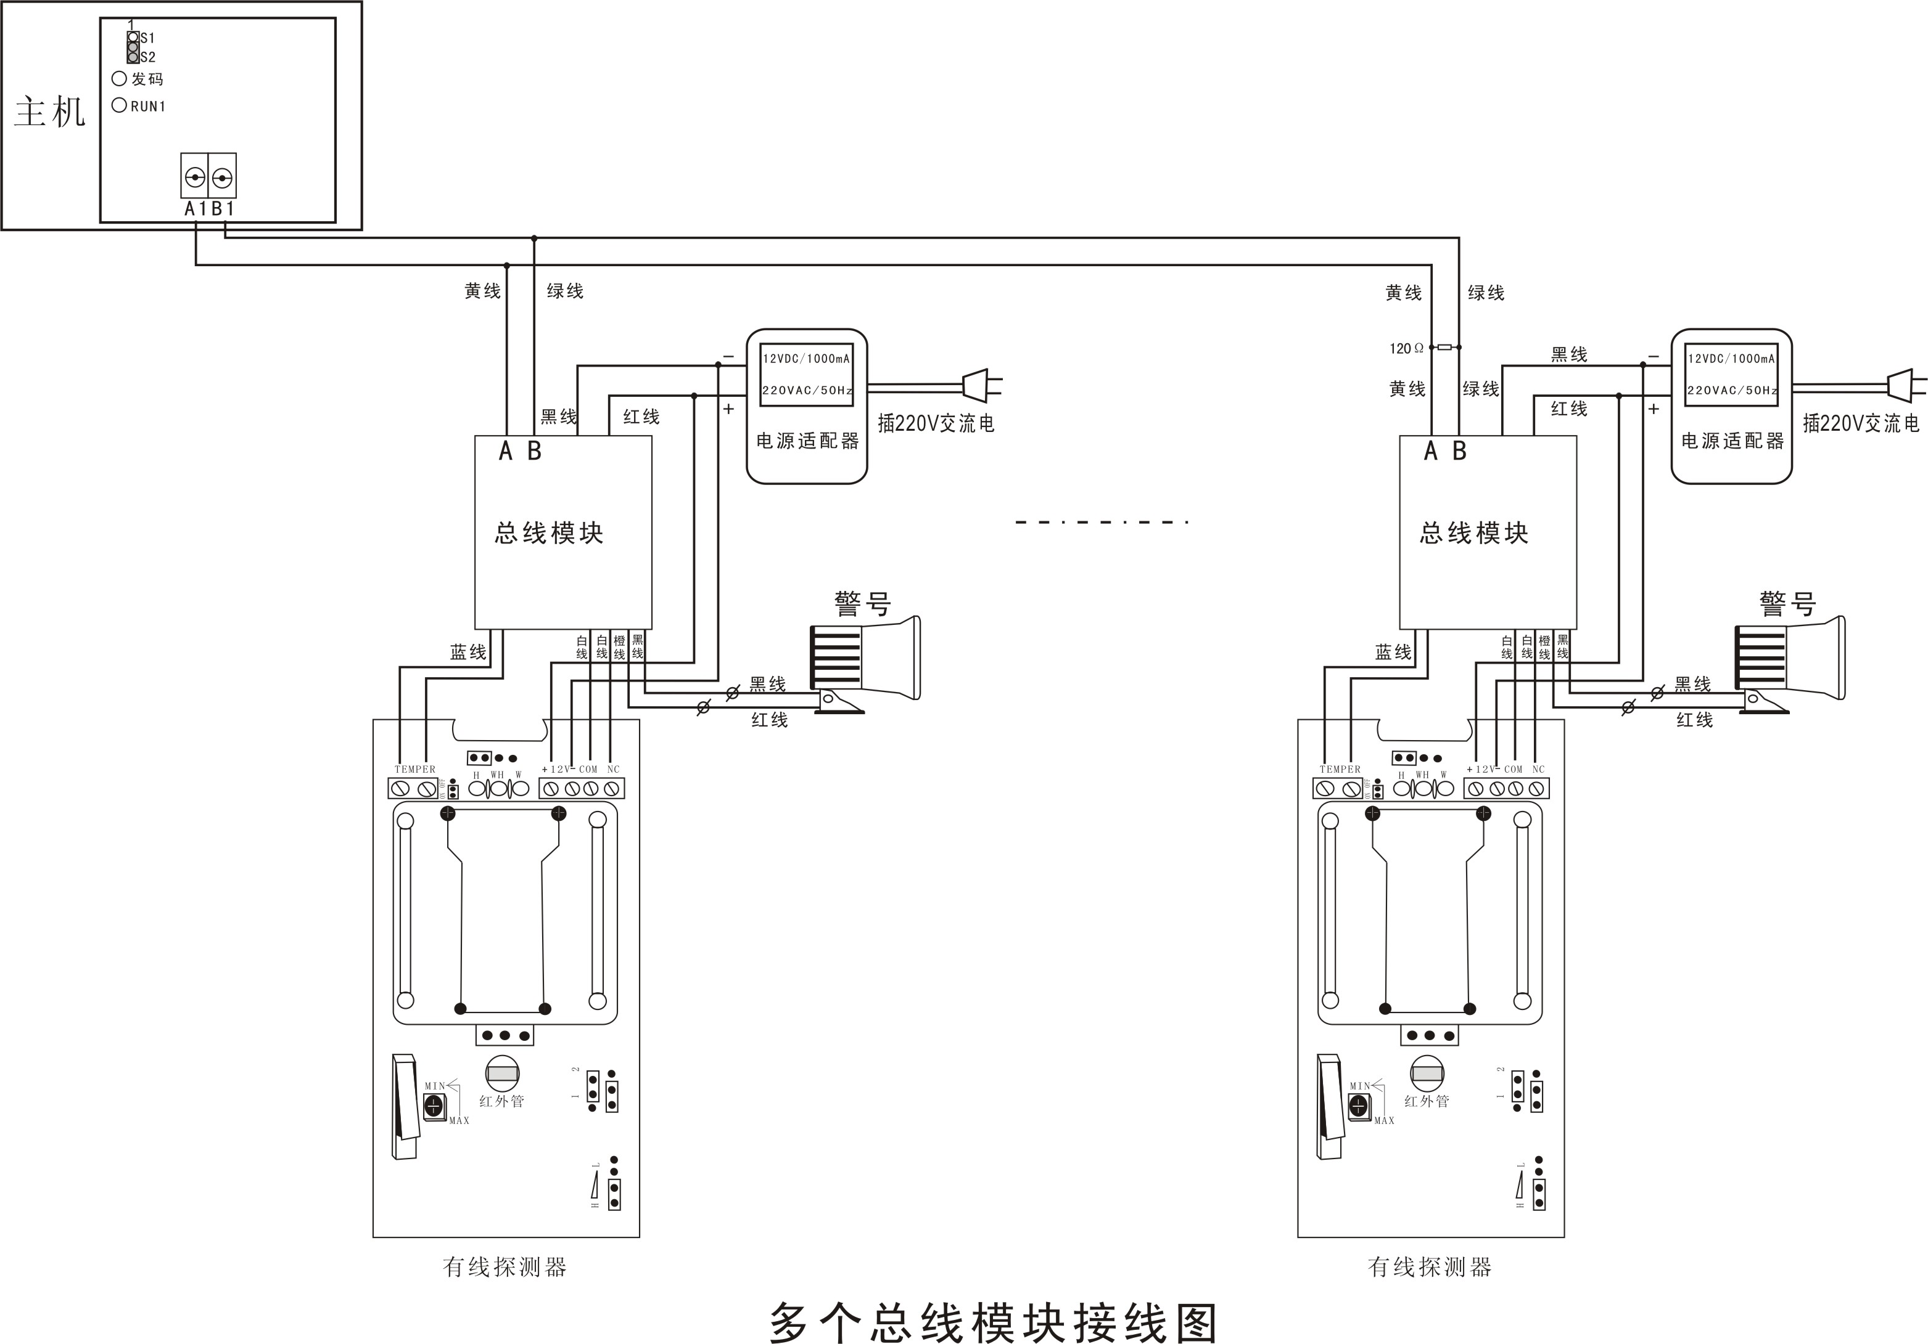
3、各功能指示灯运行情况说明
类别 | 指示灯 | 指示灯状态 | 功能说明
总线模块 | 模块 | 不亮 | 待机状态
总线模块 | 模块 | 先亮后灭 | 主机成功接收模块的发射信号
总线模块 | 模块 | 常亮 | 模块总线线路故障
主机 | RUN1 | 不亮 | 无总线模块与A1、B1信号线连接或线路故障
主机 | RUN1 | 闪烁 | 总线模块与A1、B1信号线通讯正常
主机 | 发码 | 先亮后灭 | 接收到报警信号
主机 | 发码 | 不亮 | 未收到报警信号
键盘 | 故障灯防区灯 | 故障灯常亮、某防区灯闪烁 | 模块总线/电源线路故障
键盘 | 故障灯防区灯 | 故障灯、24个防区灯均常亮 | A1、B1线路故障

